**FORMATO PARA EL DESARROLLO DE COMPONENTE FORMATIVO**

|  |  |
| --- | --- |
| PROGRAMA DE FORMACIÓN | Cultivo comercial de la orellana. |

|  |  |  |  |
| --- | --- | --- | --- |
| COMPETENCIA | 270401059. Acondicionar el producto teniendo en cuenta las características y preferencias del cliente. | RESULTADOS DE APRENDIZAJE | 270401059.- 06. Reconocer la importancia del proceso de incubación de la fase vegetativa a la fase productiva.  270401059. - 07. Manejar el concepto de desinfección, pasteurización, control de plagas y enfermedades en los hongos orellana.  270401059.- 08. Clasificar los productos agrícolas según aspectos físicos (forma, tamaño, color, peso, humedad o impurezas), y recomendaciones técnicas del cultivo.  270401059. - 09. Identificar especies agrícolas para el proceso de deshidratado teniendo en cuenta sus características fisiológicas. |

|  |  |
| --- | --- |
| NÚMERO DEL COMPONENTE FORMATIVO | 02 |
| NOMBRE DEL COMPONENTE FORMATIVO | Proceso integral de siembra, cosecha y comercialización. |
| BREVE DESCRIPCIÓN | La siembra e incubación de los hongos orellana es fundamental para su cultivo. Abarca desde la inoculación hasta la fructificación, garantizando las condiciones óptimas de temperatura, humedad y ventilación. La incubación es clave, pues marca la transición hacia la fase productiva, en la cual se controla la presencia de plagas y enfermedades, asegurando un producto saludable y de alta calidad. |
| PALABRAS CLAVE | Siembra, incubación, cosecha, postcosecha, comercialización. |

|  |  |
| --- | --- |
| ÁREA OCUPACIONAL | Servicios |
| IDIOMA | Español |

1. **TABLA DE CONTENIDOS:**

**Introducción**

**1.Siembra o inoculación.**

**2. Incubación.**

**3. Fructificación.**

**4. Cosecha.**

**5. Manejo postcosecha.**

**6. Proceso de deshidratación.**

**7. Canales de comercialización.**

1. **INTRODUCCIÓN**

El proceso integral de siembra, cosecha y comercialización abarca desde la preparación del terreno y la inoculación de esporas hasta la fructificación y recolección. Además, el manejo postcosecha incluye la deshidratación para preservar el producto y su distribución en canales comerciales. Bienvenido a este componente formativo:

DI_ Guion_Introduccion_Video_CF02_72312082

1. **DESARROLLO DE CONTENIDOS:**

**1. Siembra o inoculación**

La siembra es una etapa muy importante en el cultivo porque en ésta se deposita y se mezclan el micelio (semilla o inóculo) con el sustrato esterilizado, para permitir su crecimiento y desarrollo.

**Figura 1.**

*Siembra del micelio en el sustrato.*

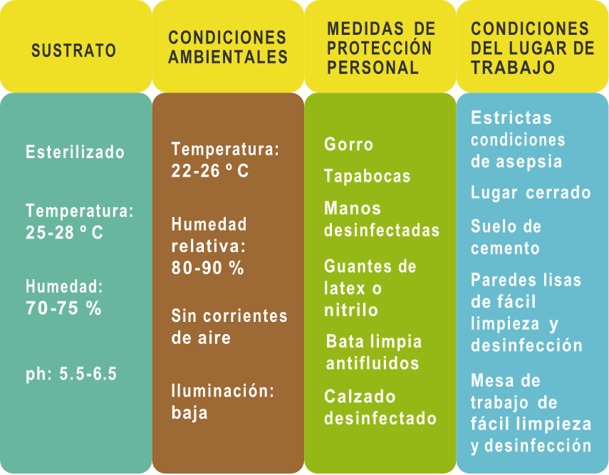

Nota. Cultivo de *veselins* en el sótano (2017).

**Descripción del proceso**

Luego de la pasteurización del sustrato, se prosigue a inocular éste con la semilla certificada (inóculo), adquirida previamente:

DI_ Descripción_ proceso_ Slide _Simple_CF02_72312082

En bolsas de plástico transparente se deposita el sustrato inoculado con la semilla del hongo, hasta cubrir la capacidad deseada de la bolsa, a las cuales se le hace varias aberturas o ranuras en el contorno 3-5 cm y cuatro en la base, con un bisturí desinfectado que permitan el drenaje y el intercambio de gases.

Seguidamente se cierran y se rotulan con la fecha de inoculación y el número de bolsa.

**2. Incubación**

**Figura 2.**

*Inoculación del hongo en el sustrato.*

La incubación es el período necesario para que el hongo invada completamente el substrato en las condiciones adecuadas. La duración puede variar entre 20 y 35 días aproximadamente. Durante este periodo de tiempo el micelio del hongo se crece invadiendo gradualmente el sustrato, cambiando éste de color blanquecino, hasta quedar completamente blanco. En este momento termina la etapa de incubación.

Nota. Hongos comestibles y medicinales (2013).

**Factores condicionantes**

Para el desarrollo de la etapa de incubación se deben tener en cuenta los siguientes factores condicionantes del proceso

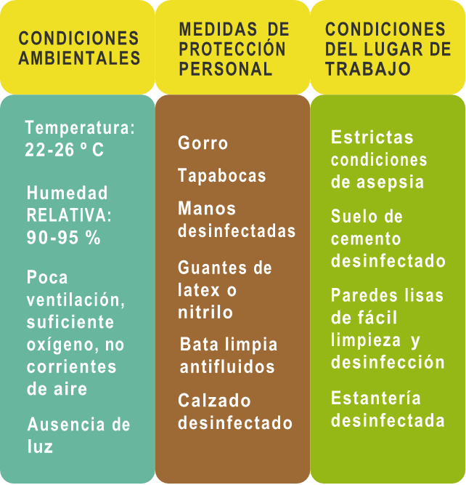

**Descripción del proceso**

El proceso se lleva a cabo en un cuarto limpio y previamente desinfestado. En las paredes, los pisos y los estantes del cuarto deben espolvorearse carbonato de calcio para reducir los riesgos de contaminación por hongos e insectos.

Después de la inoculación, las bolsas se colocan en el área de incubación que debe ser un lugar oscuro o poco iluminado y con las condiciones ambientales requeridas, por lo que es necesario monitorear dichos factores haciendo uso del termómetro e higrómetro.

**Estantería y bolsas**

Normalmente se colocan dos o tres estanterías dentro del área con 4 o 5 niveles. La mejor disposición de las bolsas es hacer estantería con dos bolsas paralelas, por una longitud que dependerá de la cantidad de bolsas. La distancia entre estanterías debe ser entre 80 y 100 cm, con el fin de poder realizar fácilmente las labores de cultivo.

**Figura 3.**

Bolsas en estantería en la etapa de inoculación.

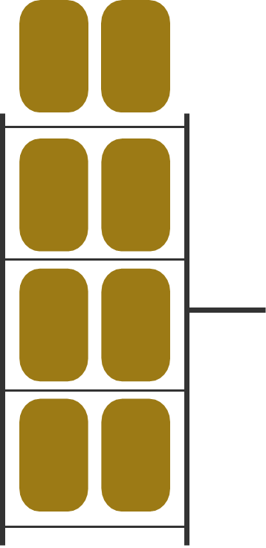

90 cm

Se recomienda revisar diariamente las bolsas después de la siembra, haciendo uso de los respectivos elementos de protección personal, con el fin de comprobar el desarrollo del micelio libre de focos de contaminación por mohos o bacterias.

Pasadas algunas semanas, el micelio habrá colonizado completamente la bolsa, tornándose de color blanco algodonosa, por lo cual se debe modificar las condiciones ambientales para estimular al micelio a formar cuerpos fructíferos, dando origen a la siguiente etapa de fructificación o producción.

**Fuente:** SENA – Equipo de Adecuación Didáctica y Gráfica de Recursos Educativos Risaralda (2017).

**3. Fructificación**

Es el proceso en el cual el hongo pasa de la fase vegetativa a la fase productiva, influenciado por modificaciones en las condiciones ambientales; como su nombre lo indica, es en esta etapa donde se desarrollan los cuerpos fructíferos del micelio.

**Figura 4.**

*Formación de primordios.*

La producción del hongo se inicia con la aparición de los primordios que al principio son masas algodonosas del micelio que luego van formando pequeñas protuberancias que brotan del sustrato hasta transformarse en un hongo adulto (Herrera, J. y Ancona, M., 2006).

Nota. Biosetas y orgánicos. biosetascultivo.blogspot (2017)

**Factores condicionantes**

Para el desarrollo de la etapa de fructificación se deben tener en cuenta los siguientes factores condicionantes del proceso:

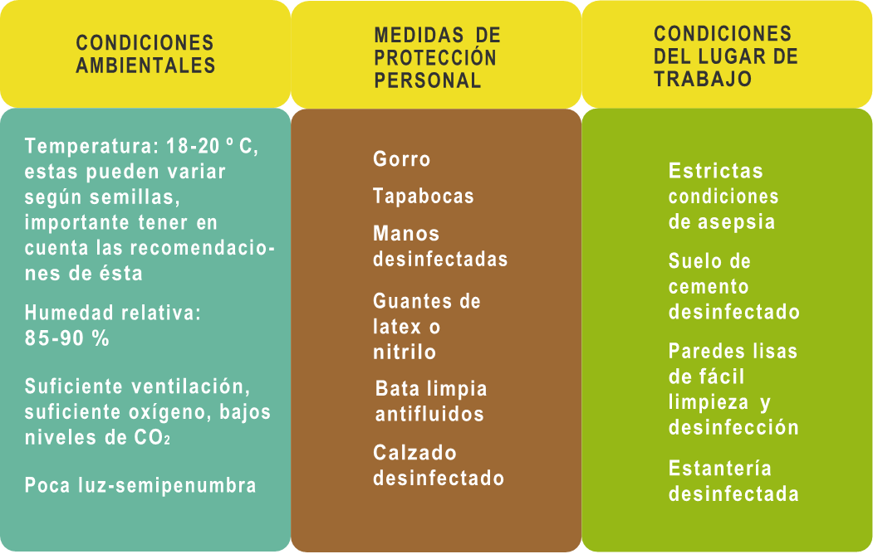

**Descripción del proceso**

La etapa de fructificación (formación de los cuerpos reproductores) se puede realizar en el mismo cuarto donde se llevó a cabo la incubación, siempre que tenga los elementos necesarios para suministrar las condiciones de ventilación, temperatura, humedad y luz que necesitan los primordios para su desarrollo.

Las bolsas completamente colonizadas por el micelio deben romperse por las costuras laterales y doblarse el plástico sin retirarlo en su totalidad, para dejar a plena exposición el sustrato:

DI_ Factores condicionantes_ Slide _Simple_CF02_72312082

Desde la formación de las pequeñas orellanas, hasta su punto de cosecha, transcurre aproximadamente en una semana (24 o 26 días después de la siembra). Debe realizarse una revisión constante a la ventilación, con el fin de evitar desecamiento de la superficie de la seta.

**Plagas y enfermedades**

**L**a orellana igual que los demás hongos comestibles también padece de plagas y enfermedades. Por lo general las enfermedades son causadas por hongos y bacterias. Las plagas como algunos insectos también causan graves daños en los hongos.

Las principales plagas y enfermedades que causan con frecuencia alteraciones en cultivo de orellana son:

* **Hongos verdes:** compuestos por las variedades de t*richoderma spp*, aspergillus spp. y *penicillium* spp., suelen aparecer en el sustrato cuando este no ha sido pasteurizado correctamente o ha sido suplementado con harinas o tortas con hidratos de carbono fácilmente asimilables. Cuando el sustrato es suplementado con estas harinas, la producción no aumenta notablemente, pero si el riesgo de contaminación con hongos verdes.

Los hongos verdes son colonizadores de materia orgánica especialmente si tiene altos contenidos de carbohidratos, por tal razón, es posible que pueden estar presentes en la semilla o inóculo del *pleurotus*.

El control más efectivo es la estricta limpieza, aunque muchas veces es difícil de contener cuando la infestación es generalizada. Normalmente se tratan las zonas con sal de cocina o aplicaciones pulverizadas de benomil.

**Coprinos (coprinus sp):** son hongos con sombrero en forma de campana de color crema que al momento de desarrollarse se oscurecen y se tornan viscosos. Los coprinos aparecen cuando se ha realizado una mala pasteurización o el tamo utilizado es de mala calidad y contiene rastros de amoniaco. El micelio del hongo es gris y no se distingue fácilmente del micelio de *pleurotus.*

Los coprinos aparecen a veces en gran número, antes de la primera fructificación y a pesar de su presencia, la cosecha de orellanas puede ser normal. En general, no aparecen coprinos si la preparación del sustrato ha sido realizada satisfactoriamente.

* **Bacterias (*pseudomona tolaasi*):** estas bacterias producen manchas en los sombreros de la orellana de color amarillentas y oscuras debido a una alta humedad en el hongo, es decir cuando no se ha ventilado correctamente después del riego y la orellana permanece húmeda, o la humedad relativa de la sala de producción excede 90 – 95 %.

Para evitar la mancha bacteriana, se requiere mantener las orellanas secas después de 3 horas de aplicado el riego. Otra fuente de la mancha son las grandes diferencias del cultivo en la noche que pueden condensar agua en la superficie de las orellanas que durante más de 3 o 4 horas sobre ellas, desarrollan la enfermedad.

* **Mosquitos (*Lycoriella, Drosophila melanogaster*):** los mosquitos son atraídos por el olor del sustrato y del micelio de orellana en crecimiento, en especial en ambientes cálidos. Estos mosquitos dejan sus huevos dentro del compostaje, para más adelante desarrollar las larvas.

Algunas de estas se comen el micelio de la orellana y otros prefieren el cuerpo fructífero. La rapidez de la propagación de los mosquitos depende de la temperatura.

A continuación, se mostrarán las medidas generales de prevención en el cultivo de orellana:

DI_ Prevención _cultivo _ orellana _pestañas verticales_CF02_72312082

**4. Cosecha**

La orellana una semana después de estar en la etapa de fructificación, se ha desarrollado completamente, y ha alcanzado el tamaño adecuado para su consumo o comercialización, que puede oscilar entre 5-20 cm; encontrándose racimos de orellanas en forma individual que estarán listas para cosecharse; en ambos casos el sombrero debe estar compacto, turgente, no flácido y sus orillas aún curvas hacia abajo, características de que el hongo ha alcanzado su madurez, sin embargo, además hay que considerar el tamaño y calidad de éste.

**Indicadores de calidad**

La calidad de los carpóforos de la orellana reside básicamente en realizar la cosecha a tiempo y mantener el control en la iluminación y la ventilación para evitar tallos o pies largos.

Los principales indicadores para determinar la calidad de los carpóforos son: tallo corto, sombrero convexo con margen liso, himenóforo con lamillas absolutamente blancas, consistencia dura y seca al tacto, sin restos de sustrato, daños mecánicos o provocados por insectos. Mientras que los carpóforos con características de menor calidad presentan aspecto blando, traslúcidos y amarillentos.

Cuando se aprecia el tamaño, tanto grandes como pequeños son igualmente aceptables.

**Métodos de cosecha**

La cosecha puede hacerse de forma manual utilizando dos métodos:

DI_ Métodos _cosecha_acordeón_CF02_72312082

Después de cada oleada, debe realizarse una limpieza en el cultivo, donde no queden hongos en el suelo ni residuos de tallos en los orificios de la bolsa. Se recomienda aplicar hipoclorito de sodio disuelto en agua, al piso y paredes.

**5. Manejo postcosecha**

La postcosecha es la etapa en la cual la orellana recibe unos procesos adecuados para la conservación de la calidad, después de haber sido cosechados. Una vez cosechados los hongos se pueden consumir, comercializar en fresco o almacenar. Si el objetivo es la comercialización en fresco, ésta debe realizarse inmediatamente después de la cosecha, poniendo especial atención en el empaque: elegir un método que evite el maltrato ya que este disminuye la calidad y con ello el costo.

**Figura 5.** *Tipos de empaque de las orellanas.*

El tipo de empaque puede ser variado: bandejas pequeñas de *icopor* cubiertas con papel adherible, cajas o canastas de plástico, cajas de *icopo*r o polietileno tereftalato (PET). Los hongos por ser perecederos, es recomendable refrigerarlas por un tiempo no mayor a 4 días dentro de una canastilla de plástico a 2/3 partes de su capacidad y cubiertas con papel adherible con pequeñas perforaciones a 5 °C.

Nota. Tipos de empaque de las orellanas. Fuente: *Mundhongo* (2017).

**Métodos de conservación**

La conservación del hongo se realiza con el objetivo de mantener durante un tiempo considerable sus capacidades nutricionales y organolépticas, así como proporcionar una apariencia del producto que sea aceptable por el consumidor.

Los hongos cosechados deben consumirse frescos o someterse a procesos de conservación. Los principales métodos de conservación son: refrigeración, secado o deshidratación y conservas:

DI_ Métodos_ conservación _ Slide navegación simple_CF02_72312082

**6. Proceso de deshidratación**

Es un proceso por medio del cual el hongo pierde agua para que los niveles de deterioro fisiológico se bajen a condiciones mínimas, incluyendo el crecimiento de microorganismo y cambios químicos. Esta técnica de conservación es generalmente utilizada cuando el hongo se comercializa en lugares lejanos y cuando éstos son utilizados como ingredientes en otros productos procesados

**Figura 6**.

*Hongos deshidratados.*

El secado es un proceso muy útil para la conservación de los hongos contando con que el nivel de humedad final sea lo suficientemente bajo para no permitir el crecimiento de microorganismos perjudiciales. Por medio de la deshidratación de los hongos partidos en trozos, rasgados en el sentido de las laminillas, se deshidratan con aire que entre más seco y más caliente esté, mayor será la velocidad de secado, hasta obtener una humedad del 10 al 12%, quedando un producto final de muy buena calidad en términos de estructura, volumen, color y apariencia general.

Nota. Cocina *viet world.* Fuente: Alibaba.com. (2017).

Luego se deben conservar en empaques a prueba de humedad y de esta manera, su vida útil puede superar los 30 días (Guarín y Ramírez. 2004).

**Formas de deshidratación**

Los hongos se pueden deshidratar en forma natural o mediante el uso de sistemas artificiales.

**El secado natural o al aire libre:** consiste en exponer los hongos a la acción de los factores climáticos de un lugar. Este sistema de secado ha sido ampliamente utilizado desde la antigüedad. Sin embargo, por estar sujeto a los cambios climáticos, no es posible ejercer un control sobre su desarrollo.

La principal ventaja del secado natural sobre otros métodos de secado es que no se requiere de grandes inversiones y el costo de secado es reducido.

Por otro lado, sus principales desventajas son:

Según Guzmán (2010), este proceso se puede realizar de diferentes maneras:

* **Al ambiente:** colocando bajo el sol los hongos en recipientes de poca profundidad de madera o plástico y con una rejilla en el fondo, que permita la circulación del aire.

Figura 7.

*Secador con aprovechamiento del calor solar y acumulador de calor.*

Los recipientes se colocan inclinadas sobre uno de sus lados para favorecer la aireación y se cambian de inclinación y de orientación para que reciban directamente el sol. Los recipientes se cubren con mosquiteros o mantas que eviten la contaminación por insectos o polvo. Sin embargo, existen diversos modelos de deshidratadores con aprovechamiento de calor solar.

Nota. El IPP presenta su deshidratador solar para la Agricultura Familiar (2017).

* **Secado artificial:** el secado artificial surge como respuesta a las deficiencias del secado natural.

Por medio de equipos e instalaciones especiales, se pueden crear en recintos cerrados condiciones climáticas diferentes a las atmosféricas normales, sobre las que se puede ejercer un control. El secado artificial permite obtener productos deshidratados de mejor calidad que los obtenidos mediante el secado natural.

**Figura 8**.

*Horno* deshidratador.

Si bien los costos directos del secado artificial son mucho más altos que los del secado natural, las ventajas de espacio, velocidad de secado, independencia de las condiciones ambientales y operación día y noche, lo justifican ampliamente.

La manera de detectar si los hongos están bien secos, es al tacto, ya que deben de tener consistencia quebradiza. Si éstos se encuentran flexibles, significa que todavía contienen agua. Por lo anterior, debe evitarse almacenar hongos parcialmente secos en recipientes cerrados.

El secado artificial permite obtener productos deshidratados de mejor calidad que los obtenidos mediante el secado natural.

Nota. Secado artificial, Fuente: Alibaba.com (2017).

Los recipientes contenedores apropiados para presentar los hongos en el mercado son las bolsas de

plástico bien cerradas o frascos de boca ancha. Las principales ventajas del secado artificial son:

**7. Canales de comercialización**

La comercialización es la actividad que permite al productor hacer llegar un producto o servicio al consumidor con los beneficios de tiempo y lugar. Una buena comercialización es la que coloca al producto en un sitio y momento adecuado, para dar al consumidor la satisfacción que él espera de la compra.

La presentación y comercialización del hongo presenta una gran importancia como lo es el proceso del cultivo de los hongos para la obtención de buenas cosechas. Debido a que un inadecuado sistema de abastecimiento en el mercado influye en las bajas ventas o en el prolongado almacenamiento del producto, resultando en un deterioro de la economía del cultivo en general.

Los hongos (las fructificaciones) almacenados por largos períodos, sufren deterioros significativos, que les hacen perder su valor comercial, aun estando en condiciones adecuadas de refrigeración. El canal de distribución o comercialización es la ruta que toma un producto para pasar del productor a los consumidores finales.

Para el caso de las orellanas los canales son:

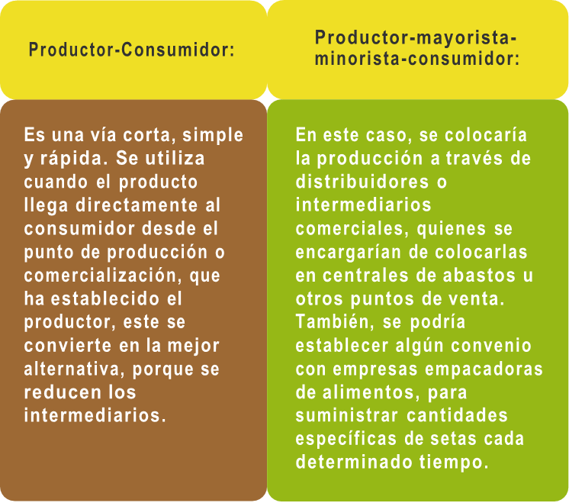

Por lo que es necesario que el productor antes de la cosecha conozca las alternativas de mercado y la presentación requerida, hacer contacto con centros de abasto, mercados y restaurantes para determinar cuánto, cómo, cuándo y a quién vender.

No se debe descuidar la presentación final del hongo, debido a que un aspecto agradable y gustoso se convierte en excelente comercialización y valorización del producto

Sin embargo, la producción de hongos comestibles se comercializa a través de varios canales de distribución, teniendo en cuenta la localización geográfica y el nivel de ingresos de la población.

Los canales de distribución y comercialización son:

Plazas de mercado.

Puestos fijos.

Comerciantes y procesadores.

Plazas de mercado.

Supermercados (Cajas de compensación-cadenas de supermercados).

Plazas de mercado.

Los canales de comercialización de los hongos Orellana son fundamentales para impulsar su demanda. La introducción de ferias ecológicas y plataformas digitales promueve el acceso a consumidores interesados en productos frescos y sostenibles, aumentando la visibilidad y sostenibilidad del mercado

1. **SÍNTESIS**

A continuación, se ofrece una visión general sobre el proceso integral de siembra, cosecha y comercialización. El cultivo de hongos orellana sigue varias etapas fundamentales: comienza con la siembra o inoculación, seguida de la incubación, donde las condiciones controladas favorecen el desarrollo del micelio. Después, ocurre la fructificación, cuando los hongos alcanzan su madurez. La cosecha es un momento crítico, ya que debe realizarse en el momento óptimo para asegurar la mejor calidad. Posteriormente, el manejo postcosecha incluye técnicas como la deshidratación, un método eficaz para prolongar la vida útil del producto. Finalmente, los canales de comercialización permiten llevar el producto al mercado, garantizando que llegue en excelentes condiciones al consumidor final.

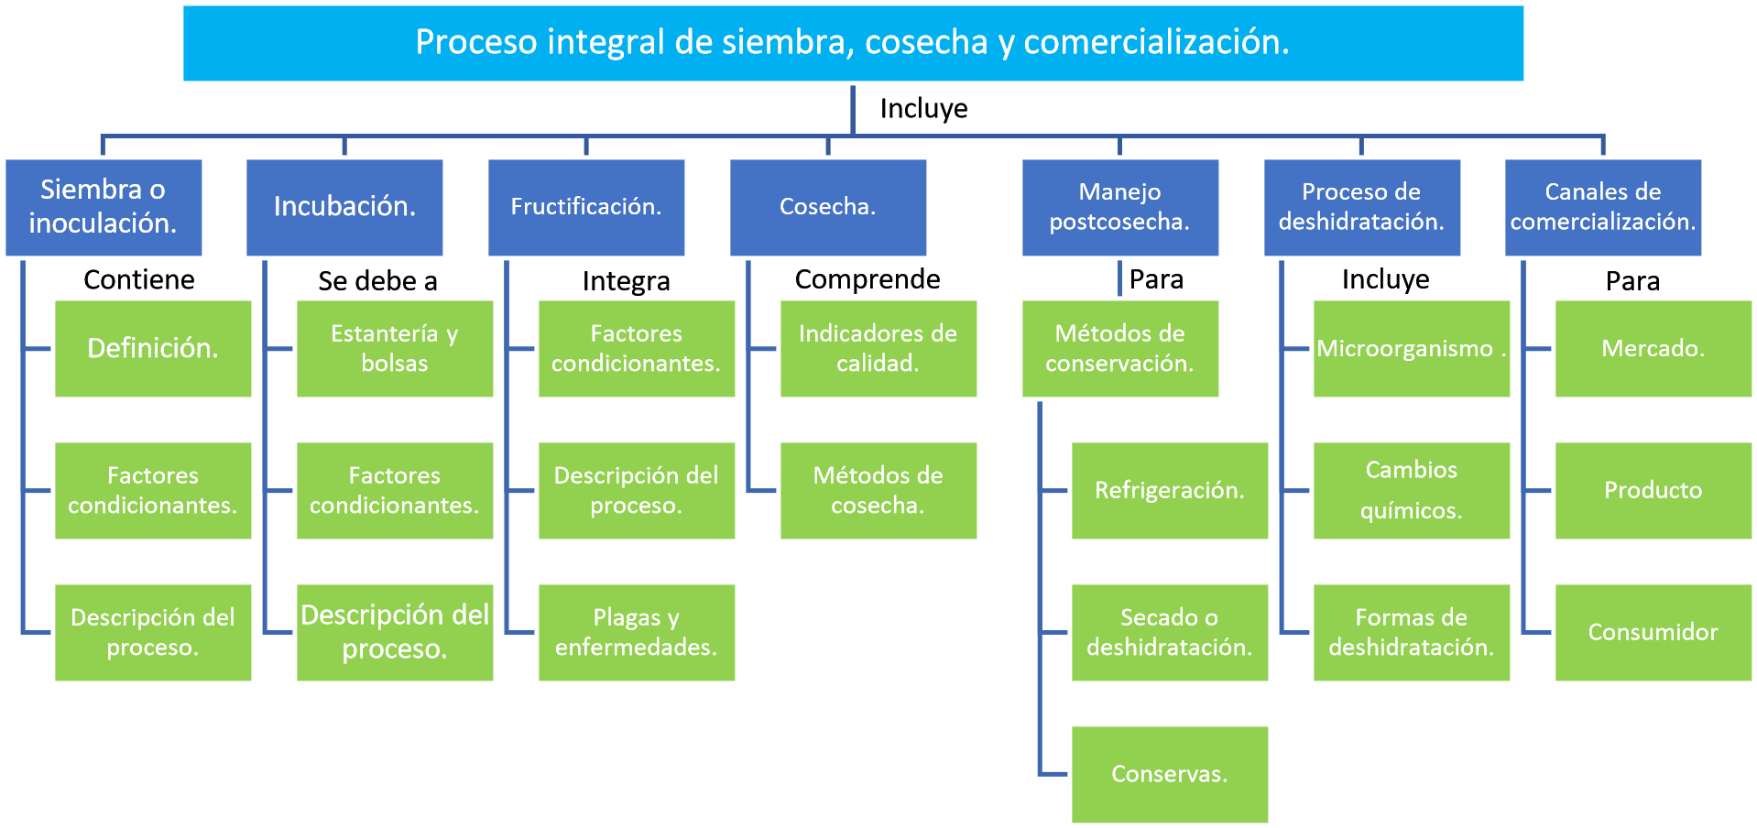

**ACTIVIDADES DIDÁCTICAS**

|  |  |
| --- | --- |
| DESCRIPCIÓN DE ACTIVIDAD DIDÁCTICA | |
| Nombre de la Actividad | Proceso integral de siembra, cosecha y comercialización. |
| Objetivo de la actividad | Validar el conocimiento adquirido sobre proceso integral de siembra, cosecha y comercialización. |
| Tipo de actividad sugerida | Cuestionario |
| Archivo de la actividad  (Anexo donde se describe la actividad propuesta) | Actividad_didactica_CF02 |

1. **MATERIAL COMPLEMENTARIO:**

|  |  |  |  |
| --- | --- | --- | --- |
| Tema | Referencia APA del Material | Tipo de material  (Video, capítulo de libro, artículo, otro) | Enlace del Recurso o  Archivo del documento o material |
| Siembra o inoculación. | Así lo hacemos: cultivo de orellanas. (2012). Ecosistema de Recursos Educativos Digitales. SENA [Video]. YouTube. | Video | <https://www.youtube.com/watch?v=40OnlyXX1yc> |
| Manejo postcosecha. | Catalina Carvajal, (2020).  Manejo de Cosecha y Postcosecha de Frutas y Hortalizas. (Video]. YouTube. | Video | <https://www.youtube.com/watch?v=E2JoC5tLvLU> |

1. **GLOSARIO:**

|  |  |
| --- | --- |
| TÉRMINO | SIGNIFICADO |
| Cosecha: | momento en el que se recolectan los cuerpos fructíferos del hongo una vez alcanzan el tamaño y madurez adecuados. |
| Control de plagas: | técnicas utilizadas para prevenir y combatir organismos que pueden dañar el cultivo durante las distintas fases de producción |
| Desinfección: | proceso de limpieza profunda de herramientas y superficies para eliminar microorganismos que puedan contaminar el cultivo. |
| Deshidratado: | técnica aplicada a ciertas especies agrícolas para eliminar el exceso de agua, prolongando su vida útil sin perder sus propiedades. |
| Fructificación: | proceso en el que el hongo pasa de la etapa de crecimiento vegetativo a la producción de cuerpos fructíferos, es decir, los hongos comestibles. |
| Inoculación: | introducción de esporas o micelio en el sustrato para que el hongo comience a desarrollarse. |
| Incubación: | etapa donde las esporas se desarrollan en el sustrato hasta formar micelio, y ocurre la transición de la fase vegetativa a la productiva. |
| Pasteurización: | método utilizado para tratar el sustrato y eliminar patógenos sin afectar los nutrientes necesarios para el desarrollo del hongo |
| Postcosecha: | conjunto de técnicas para conservar y preparar los hongos orellana una vez recolectados, asegurando su calidad hasta llegar al consumidor final |
| Siembra: | proceso de inoculación de la semilla del hongo en el sustrato adecuado para iniciar su crecimiento. |

1. **REFERENCIAS BIBLIOGRÁFICAS:**

Cisterna, C. (2002). Cultivo del champiñón ostra en chile. Mycotec, Ltda. Editores. Concepción, Chile.

Fernández, F. (2004). Guía práctica de producción de Setas (Pleurotus spp.). Fungitec Asesorías. Guadalajara, Jalisco. México, 54.

Flores, A., y Contreras, M. (2012). Manual de cultivo de hongo seta SETA (*Pleorotus ostreatus*) de forma artesanal. <http://huertofenologico.filos.unam.mx/-%20files/2017/05/Cultivo_de_hongo_seta.pdf/>

Gaitán, R., Salmones, D., Pérez, R., y Mata, G. (2006). Manual práctico del cultivo de setas aislamiento, siembra y producción. Veracruz-México. Instituto de ecología A.C. <http://setascultivadas.com/manualescultivo.html>

Guzmán, G., Mata, G., Salmones, D., Soto, C., y Guzmán, L. (2010). El cultivo de los hongos comestibles. Instituto Politécnico Nacional.

Herrera Ramírez, J., & Ancona González, M. A. (2006). Proyecto de inversión de una unidad productora de setas en el municipio de las Vigas, Veracruz.

<https://cdigital.uv.mx/bitstream/handle/123456789/31280/HERRERAANCONA.pdf?sequence=2>

Michelis, A., y Rajchenberg, M. (2006). Hongos Comestibles: Teoría y práctica para la recolección, elaboración y conservación. <https://www.argentina.gob.ar/buscar/Hongos%20comestibles>

Rodríguez, N., Araque, M., y Perdomo, F. (2006). Producción de hongos comestibles orellanas y shiitake. Huila-Colombia: Sección de Divulgación y Transferencia, Cenicafé, FNC.

Rodríguez, N., & Jaramillo, C. (2003). Cultivo de hongos comestibles del género Pleurotus sobre residuos agrícolas de la zona cafetera. Caldas-Colombia: Federación Nacional de Cafeteros de Colombia. <https://biblioteca.cenicafe.org/bitstream/10778/582/1/027.pdf>

Rodríguez, N., & Jaramillo, C. (2003). Cultivo de hongos comestibles del Sanmartín, J. y Buj, J. (2017). Diseño de un equipo para deshidratación de tomates, a escala de laboratorio, mediante aprovechamiento de energía solar y energía eléctrica. Cartagena-Colombia. Universidad de San Buenaventura seccional Cartagena.

1. **CONTROL DEL DOCUMENTO**

|  |  |  |  |  |
| --- | --- | --- | --- | --- |
|  | Nombre | Cargo | Dependencia | Fecha |
| Autor (es) | Andrea Patiño  Villarraga | Experta Temática | SENA Regional Risaralda. | Octubre 2017 |

1. **CONTROL DE CAMBIOS**

|  |  |  |  |  |  |
| --- | --- | --- | --- | --- | --- |
|  | Nombre | Cargo | Dependencia | Fecha | Razón del Cambio |
| Autor (es) | Gilberto Herrera Delgans | Evaluador Instruccional | Regional Atlántico -Centro Para El Desarrollo Agroecológico Y Agroindustrial Sabanalarga. | Septiembre de 2024 | Se ajusta el contenido del documento a la versión actual, según diseño curricular y normas APA. |